PRESSEINFORMATION Ulm, August 2022

Den Garten mit eigenen Wasserreserven gießen

Die neuen geräuscharmen GARDENA Gartenpumpen
GARDENA Deutschland GmbH
Susanne Drmota
Hans-Lorenser-Str. 40
89079 Ulm
Tel.: 0731 490-319
susanne.drmota@husqvarnagroup.com

www.gardena.de/presse

Mit den neuen GARDENA Gartenpumpen lassen sich die Pflanzen ressourcenschonend und je nach Modell vollautomatisch bewässern. Das komplett überarbeitete Sortiment bietet nun ausgesprochen leise Pumpen, die erstmalig auch per Bluetooth bedien- und automatisierbar sind. Dank effizienter Hydraulik lässt sich das Wasser kraftvoll und dennoch mit geringen Stromkosten aus Brunnen, Zisterne oder Regentonne fördern.
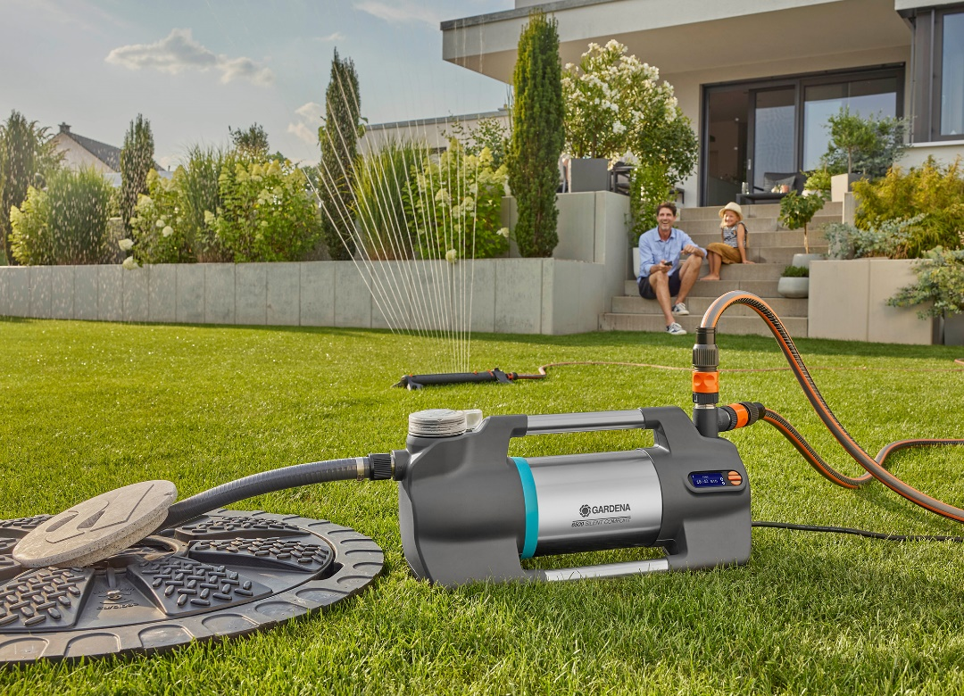

Die neue GARDENA Gartenpumpe 6500 SilentComfort mit Bluetooth bringt Wasser im Garten kraftvoll in Bewegung und ist dabei so leise wie nie zuvor.

In den immer heißer werdenden Sommermonaten mit wenig Regen gewinnt das Thema Gartenbewässerung mehr Bedeutung. Ohne Wasser gedeihen weder die Pflanzen im Beet noch ist die Hecke saftig grün. Glücklich schätzen kann sich jeder Gartenbesitzer, dem Wasser aus einem eigenen Brunnen, einer Zisterne oder Regentonne für die Bewässerung zur Verfügung steht. Das schont nicht nur den Geldbeutel, sondern spart auch kostbares Trinkwasser.
So komfortabel wie möglich, so leise wie nie zuvor
Wer Brunnen- oder Regenwasser im Garten nutzen möchte, entscheidet sich in der Saison 2023 für eine der neuen GARDENA Gartenpumpen. Diese sind so leise geworden, dass sie während ihrer Arbeit im Garten kaum zu hören sind.
Die Silent-Modelle sind klassische Jetpumpen. Während des Betriebes sind sie dank geräuschhemmendem Gehäuse leiser als die bisherigen Modelle. Die Silent+ und SilentComfort-Modelle sind mehrstufige Pumpen mit innovativer Wasserkühlung und dadurch herausragend leise. Stellfüße aus Gummi garantieren zusätzlich einen geräusch- und vibrationsarmen Betrieb sowie festen Stand.

Die Top-Modelle SilentComfort lassen sich ganz klassisch per Tasten und über das beleuchtete LC-Display bedienen. So kann zum Beispiel die Timerfunktion aktiviert werden. Außerdem können Warnmeldungen direkt auf dem Display abgelesen werden, beispielsweise bei erkanntem Trockenlauf. Diese Pumpen sind außerdem mit einer Bluetooth-Verbindung ausgestattet. Die wichtigsten Produktfunktionen lassen sich bequem über die GARDENA Bluetooth-App am Smartphone einstellen. Und zahlreiche Zusatzfunktionen, wie die Schritt für Schritt-Anleitung zur schnellen Installation oder der Planungsassistent für die automatische Bewässerung im Garten können damit verwendet werden. In Kombination mit dem Bodenfeuchtesensor, der einfach an die Pumpe angeschlossen werden kann, wird die Bewässerung noch effizienter. Ist der Boden noch feucht genug, wird die Pumpe für die Bewässerung nicht gestartet. So geht cleveres Bewässern.
Weniger Energieverbrauch – höhere Leistung
Die Energieeffizienz wurde bei allen sechs Modellen verbessert, der Stromverbrauch bei einigen Geräten um bis zu 25 Prozent reduziert, im Vergleich zu den Vorgängermodellen. Das bedeutet aber keine Einbuße bei der Leistung. Denn auch die Durchflussrate bei den neuen Gartenpumpen wurde dank Hydraulikoptimierung deutlich erhöht.
Die Modelle Silent+ und SilentComfort mit Edelstahlgehäuse verfügen außerdem über zwei Ausgänge, wovon einer schwenkbar ausgeführt ist. Damit ist der gleichzeitige Betrieb von mehreren Anschlussgeräten möglich. Ein integrierter Vorfilter beugt Verschmutzungen vor und sorgt für einen problemlosen Pumpenbetrieb.
Der Thermo-Stop schützt alle GARDENA Gartenpumpen vor Beschädigungen und schaltet sie bei Heißlaufen des Motors einfach ab. Die SilentComfort Pumpen sind zusätzlich mit einer integrierten Trockenlaufsicherung und Thermosensor im Wasser ausgestattet. Das hochwertige, keramische Dichtungssystem trägt ebenfalls zu einer langen Lebensdauer der Pumpen bei.
Alle Pumpen sind besonders kompakt und optimal für den mobilen Einsatz im Garten geeignet. Da sie regen- und UV-beständig sind, können sie die komplette Saison über im Freien verbleiben.
Die neuen Gartenpumpen sind ein Ergebnis deutscher Ingenieurskunst, auf das GARDENA eine Garantie von fünf Jahren gewährt. ■

Bluetooth® bezeichnet den Industriestandard für die drahtlose Vernetzung von Geräten über kurze Distanz, eingetragenes Warenzeichen der Bluetooth SIG, Inc.

Über GARDENA
Seit über 50 Jahren bietet GARDENA alles, was leidenschaftliche Gärtner benötigen. Das breit gefächerte Sortiment umfasst innovative Lösungen und Systeme für Bewässerung, Rasenpflege, Baum- und Strauchpflege sowie die Bodenbearbeitung. Heute ist GARDENA ein in Europa führender Anbieter von hochwertigen Gartengeräten und in mehr als 100 Ländern weltweit vertreten. GARDENA ist eine Marke der Husqvarna Group. Weitere Informationen unter gardena.com.

NEUHEITEN IM ÜBERBLICK

GARDENA Gartenpumpe 4100 Silent  UVP 119,99 €  GARDENA Gartenpumpe 4100 Silent Set  UVP 179,99 €  GARDENA Gartenpumpe 4100 Silent Saugschlauch-Set  UVP 169,99 €  GARDENA Gartenpumpe 4200 Silent  UVP 139,99 €  GARDENA Gartenpumpe 4200 Silent Set  UVP 199,99 €  GARDENA Gartenpumpe 4300 Silent  UVP 159,99 €  GARDENA Gartenpumpe 5600 Silent+  UVP 249,99 €  GARDENA Gartenpumpe 6300 SilentComfort  UVP 329,99 €  GARDENA Gartenpumpe 6500 SilentComfort  UVP 359,99 € | für die Gartenbewässerung mit Wasser aus Brunnen, Zisternen und Regentonnen  - Leistung: 550 W  - max. Fördermenge: 4.100 l/h  - max. Förderhöhe: 36 m / 3,6 bar  - max. Selbstansaughöhe: 8 m  - Pumpenlaufwerk: Jet  - leiser Betrieb  - Anzahl Ausgänge: 1  - UV- und regenbeständig  - Thermo Stop: automatische Sicherheitsabschaltung bei Heißlaufen des Motors  - Keramikdichtung  - doppeltes Dichtungssystem mit gehärteter Edelstahlwelle  - separater Wasserablass  - 5 Jahre Garantie nach Registrierung  - entwickelt in Deutschland  Set inklusive 20 m Schlauch 13 mm (1/2") mit  Armaturen und einem 3,5 m Saugschlauch  25 mm (1")  Set inklusive 7 m Saugschlauch 25 mm (1")  für die Gartenbewässerung mit Wasser aus Brunnen, Zisternen und Regentonnen  - Leistung: 600 W  - max. Fördermenge: 4.200 l/h  - max. Förderhöhe: 39 m / 3,9 bar  - max. Selbstansaughöhe: 8 m  - Pumpenlaufwerk: Jet  - leiser Betrieb  - Anzahl Ausgänge: 1  - Sauganschluss aus Edelstahl  - UV- und regenbeständig  - Thermo Stop: automatische Sicherheitsabschaltung bei Heißlaufen des Motors  - Keramikdichtung  - doppeltes Dichtungssystem mit gehärteter Edelstahlwelle  - separater Wasserablass  - 5 Jahre Garantie nach Registrierung  - entwickelt in Deutschland  Set inklusive 20 m Schlauch 13 mm (1/2") mit  Armaturen und einem 3,5 m Saugschlauch  25 mm (1")  für die Gartenbewässerung mit Wasser aus Brunnen, Zisternen und Regentonnen  - Leistung: 650 W  - max. Fördermenge: 4.300 l/h  - max. Förderhöhe: 43 m / 4,3 bar  - max. Selbstansaughöhe: 8 m  - Pumpenlaufwerk: Jet  - leiser Betrieb  - Anzahl Ausgänge: 1  - alle Anschlüsse aus Edelstahl  - UV- und regenbeständig  - Thermo Stop: automatische Sicherheitsabschaltung bei Heißlaufen des Motors  - Keramikdichtung  - doppeltes Dichtungssystem mit gehärteter Edelstahlwelle  - separater Wasserablass  - 5 Jahre Garantie nach Registrierung  - entwickelt in Deutschland  für die Gartenbewässerung mit Wasser aus Brunnen, Zisternen und Regentonnen  - Leistung: 900 W  - max. Fördermenge: 5.600 l/h  - max. Förderhöhe: 47 m / 4,7 bar  - max. Selbstansaughöhe: 8 m  - Pumpenlaufwerk: 4-stufig, wassergekühlt  - extra leiser Betrieb  - Anzahl Ausgänge: 2, 1 davon schwenkbar  - UV- und regenbeständig  - Thermo Stop: automatische Sicherheitsabschaltung bei Heißlaufen des Motors  - integrierter Vorfilter  - Keramikdichtung  - doppeltes Dichtungssystem mit gehärteter Edelstahlwelle  - separater Wasserablass  - Gehäuse und Anschlüsse aus Edelstahl  - 5 Jahre Garantie nach Registrierung  - entwickelt in Deutschland  für die Gartenbewässerung mit Wasser aus Brunnen, Zisternen und Regentonnen  - Leistung: 1.050 W  - max. Fördermenge: 6.300 l/h  - max. Förderhöhe: 49 m / 4,9 bar  - max. Selbstansaughöhe: 8 m  - Pumpenlaufwerk: 4-stufig, wassergekühlt  - extra leiser Betrieb  - Anzahl Ausgänge: 2, 1 davon schwenkbar  - UV- und regenbeständig  - Bluetooth® (u.a. Timer- und Bewässerungssteuerungsfunktion)  - beleuchtetes LC-Display  - Trockenlaufsicherung  - Safe-Pump-Funktion: automatische Sicherheitsabschaltung bei Heißlaufen von Wasser oder Motor  - integrierter Vorfilter  - Keramikdichtung  - doppeltes Dichtungssystem mit gehärteter Edelstahlwelle  - separater Wasserablass  - Gehäuse und Anschlüsse aus Edelstahl  - 5 Jahre Garantie nach Registrierung  - entwickelt in Deutschland  für die Gartenbewässerung mit Wasser aus Brunnen, Zisternen und Regentonnen  - Leistung: 1.300 W  - max. Fördermenge: 6.500 l/h  - max. Förderhöhe: 60 m / 6 bar  - max. Selbstansaughöhe: 8 m  - Pumpenlaufwerk: 5-stufig, wassergekühlt  - extra leiser Betrieb  - Anzahl Ausgänge: 2, 1 davon schwenkbar  - UV- und regenbeständig  - Bluetooth® (u.a. Timer- und Bewässerungssteuerungsfunktion)  - beleuchtetes LC-Display  - Trockenlaufsicherung  - Safe-Pump-Funktion: automatische Sicherheitsabschaltung bei Heißlaufen von Wasser oder Motor  - integrierter Vorfilter  - Keramikdichtung  - doppeltes Dichtungssystem mit gehärteter Edelstahlwelle  - separater Wasserablass  - Gehäuse und Anschlüsse aus Edelstahl  - 5 Jahre Garantie nach Registrierung  - entwickelt in Deutschland

